
Об утверждении схемы и порядка перевозки в общеобразовательные школы детей, проживающих в отдаленных населенных пунктах Каркаралинского района
Постановление акимата Каркаралинского района Карагандинской области от 17 ноября 2015 года № 353. Зарегистрировано Департаментом юстиции Карагандинской области 8 декабря 2015 года № 3542.
В соответствии со статьей 31 Закона Республики Казахстан от 23 января 2001 года "О местном государственном управлении и самоуправлении в Республике Казахстан", подпунктом 3-1) пункта 3 статьи 14 Закона Республики Казахстан от 4 июля 2003 года "Об автомобильном транспорте" акимат района ПОСТАНОВЛЯЕТ:
1. Утвердить схему перевозки в общеобразовательные школы детей, проживающих в отдаленных населенных пунктах Каркаралинского района согласно приложениям 1, 2, 3, 4, 5, 6 и 7 к настоящему постановлению.
Сноска. Пункт 1 – в редакции постановления акимата Каркаралинского района Карагандинской области от 09.01.2020 № 1 (вводится в действие со дня первого официального опубликования).
2. Утвердить прилагаемый порядок перевозки в общеобразовательные школы детей, проживающих в отдаленных населенных пунктах Каркаралинского района.
3. Контроль за исполнением настоящего постановления возложить на заместителя акима района С. Әлиулы.
4. Настоящее постановление вводится в действие по истечении десяти календарных дней после дня его первого официального опубликования.
Исполняющий обязанности  акима района | Б.М. Токмурзин
Приложение 1
к постановлению акимата
Каркаралинского района
от 17 ноября 2015 года
№ 353
Схема перевозки детей, проживающих в селе Карашокы
в среднюю школу № 8 села Бесоба

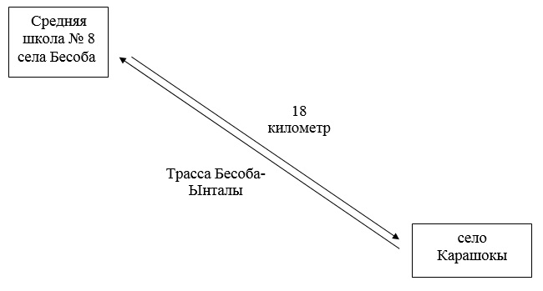

Приложение 2
к постановлению акимата
Каркаралинского района
от 17 ноября 2015 года
№ 353
Схема перевозки детей, проживающих в селах Акшокы, Жекежал
в среднюю школу № 10 имени Нуркена Абдирова села Жарлы

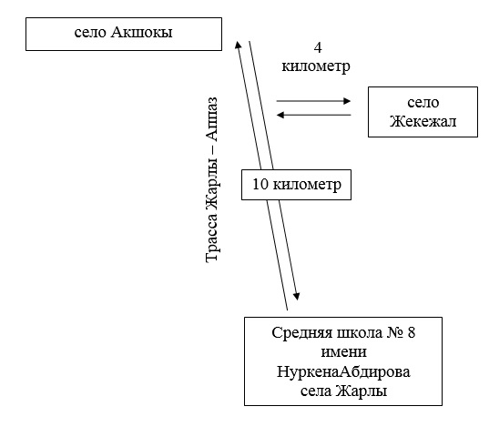

Приложение 3
к постановлению акимата
Каркаралинского района
от 17 ноября 2015 года
№ 353
Схема перевозки детей, проживающих в населенным пункте № 9 разъезд
в среднюю школу № 12 имени Алибека Буркитбаева села Акжол

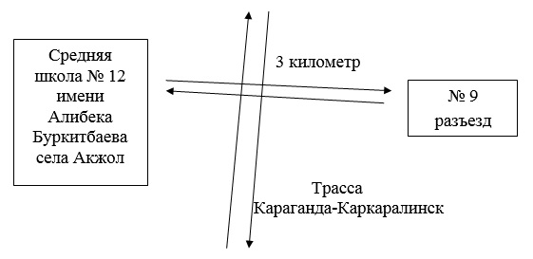

Приложение 4
к постановлению акимата
Каркаралинского района
от 17 ноября 2015 года
№ 353
Схема перевозки детей, проживающих в населенным пункте № 6 разъезд
в среднюю школу № 15 села Матак

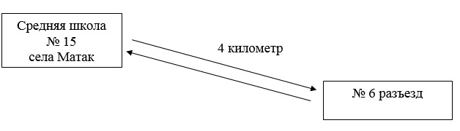

Приложение 5
к постановлению акимата
Каркаралинского района
от 17 ноября 2015 года
№ 353
Схема перевозки детей, проживающих в станции Буркитты
в среднюю школу № 20 села Буркитты

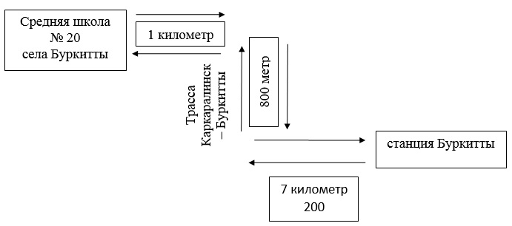

Приложение 6
к постановлению акимата
Каркаралинского района
от 17 ноября 2015 года
№ 353
Схема перевозки детей, проживающих в селе Саз
в среднюю школу № 18 имени Рамазана Сагымбекова села Аппаз

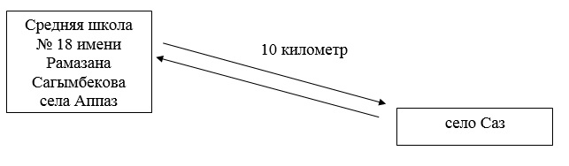

Приложение 7 к постановлению
акимата Каркаралинского района
от "17" ноября 2015 года
№ 353
Схема перевозки детей, проживающих в селе Жарлы до средней школы № 6 села Тегисшилдик
Сноска. Постановление дополнено приложением 7 в соответствии с постановлением акимата Каркаралинского района Карагандинской области от 09.01.2020 № 1 (вводится в действие со дня первого официального опубликования).

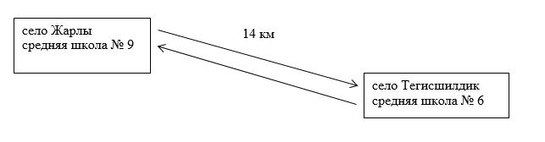

Утвержден
постановлением акимата
Каркаралинского района
от 17 ноября 2015 года
№ 353
Порядок
перевозки в общеобразовательные школы детей,
проживающих в отдаленных населенных пунктах
Каркаралинского района
1. Общие положения
1. Настоящий Порядок перевозки в общеобразовательные школы детей, проживающих в отдаленных населенных пунктах Каркаралинского района (далее – Порядок) разработан в соответствии со статьей 31 Закона Республики Казахстан от 23 января 2001 года "О местном государственном управлении и самоуправлении в Республике Казахстан" и статьей 14 Закона Республики Казахстан от 4 июля 2003 года "Об автомобильном транспорте", а также в соответствии с Правилами перевозок пассажиров и багажа автомобильным транспортом, утвержденными приказом исполняющего обязанности Министра по инвестициям и развитию Республики Казахстан от 26 марта 2015 года № 349.
Перевозка детей осуществляется автобусами, микроавтобусами, находящимися в коммунальной собственности и принадлежащими на праве оперативного управления государственных учреждений Каркаралинского района, оборудованными в соответствии с требованиями установленными, законодательством Республики Казахстан и с предоставлением каждому ребенку отдельного места для сидения.
2. К поездке на автобусах не допускаются дети и взрослые сопровождающие:
1) в возбужденном состоянии, которое приводит к нарушению мер безопасности;
2) находящиеся под воздействием алкоголя, наркотических, психотропных и токсических веществ.
2. Организация перевозок детей
3. Перевозка детей автобусами в период с 22.00 до 06.00 часов, а также в условиях недостаточной видимости (туман, снегопад, дождь и другие) не допускается.
При неблагоприятных изменениях дорожных или метеорологических условий, создающих угрозу безопасности перевозок, в случаях, предусмотренных действующими нормативными документами о временном прекращении движения автобусов, перевозчик отменяет рейс и немедленно проинформирует об этом заказчика.
4. Перевозка детей автобусом в светлое время суток осуществляется с включенным ближним светом фар.
5. Площадки, отводимые для ожидающих автобус детей, должны быть достаточно большими, чтобы не допускать выхода детей на проезжую часть.
Площадки имеют благоустроенные подходы и располагаются отдельно от остановочных пунктов маршрутов регулярных автомобильных перевозок пассажиров и багажа.
Если перевозки детей осуществляются в темное время суток, то площадки должны иметь искусственное освещение.
В осенне-зимний период времени площадки должны очищаться от снега, льда, грязи.
6. Заказчик перевозок детей в учебные заведения регулярно (не реже одного раза в месяц) проверяет состояние мест посадки и высадки детей.
7. Расписание движения автобусов согласовывается перевозчиком и заказчиком.
При неблагоприятных изменениях дорожных условий, при иных обстоятельствах (ограничение движения, появление временных препятствий, при которых водитель не может ехать в соответствии с расписанием не повышая скорости), расписание корректируется в сторону снижения скорости (увеличения времени движения). Об изменении расписания перевозчик оповещает заказчика, который принимает меры по своевременному оповещению детей.
8. На каждый автобус, осуществляющий перевозку детей, заказчик назначает ответственных лиц из числа сотрудников организации - заказчика или родителей, которые сопровождают детей до места их назначения (при осуществлении регулярных перевозок детей в школу, иные учебные заведения допускается назначать ответственными учащихся старших классов, прошедших специальный инструктаж для сопровождающих).
9. Инструктаж проводит лицо, ответственное за обеспечение безопасности дорожного движения или эксплуатацию транспортных средств, принадлежащих перевозчику, в порядке установленном законодательством Республики Казахстан.
3. Порядок движения и остановок (стоянок) автобусов на маршруте
10. В случае осуществления перевозок детей в темное время суток наряду с ближним или дальним светом фар используются противотуманные фары.
11. При выполнении перевозки детей водителю запрещается:
1) отклоняться от установленного маршрута движения автобуса и превышать установленные скоростные режимы;
2) во время движения отвлекаться от управления автобусом (разговаривать, принимать пищу, включать в кабине громкую музыку);
3) провозить в автобусе запрещенные к провозу предметы и материалы;
4) осуществлять съезд на грунтовые дороги и двигаться по ним (за исключением случаев перевозки детей во время проведения работ по ремонту и реконструкции дорог).
12. Во время движения автобуса сопровождающие должны находиться у каждой двери автобуса. Если в автобусе находится один сопровождающий, он должен находиться у передней двери автобуса.
13. Во время поездки сопровождающие не допускают, чтобы дети:
1) стояли и ходили по салону;
2) прислонялись к дверям и окнам;
3) ставили тяжелые и неустойчивые личные вещи на верхние полки;
4) размещали ручную кладь в проходах и на площадках у входов (выходов);
5) высовывались в оконные проемы;
6) выбрасывали из окон мусор и какие-либо иные предметы;
7) отвлекали водителя от управления транспортным средством, кроме сообщений о ситуации, угрожающей здоровью и жизни пассажиров, направленных на предотвращение несчастного случая;
8) пользовались аварийным оборудованием в ситуациях, не угрожающих жизни и здоровью пассажиров;
9) открывали двери;
10) дрались, толкались, устраивали подвижные игры;
11) курили, зажигали спички, зажигалки;
12) распивали спиртные напитки, принимали наркотические, психотропные и токсические вещества.
14. Сопровождающие обеспечивают:
1) соблюдение правил личной гигиены всеми учащимися в движении, на остановках, при приемах пищи, ночлегах;
2) наличие медицинской аптечки, укомплектованной набором лекарственных и перевязочных средств, необходимых для оказания доврачебной помощи;
3) постоянное наблюдение за состоянием детей, при необходимости оказывают доврачебную помощь заболевшим и травмированным.
15. На всем протяжении маршрута дети занимают только отведенные им при первичной посадке в автобус места. Пересаживаться с места на место в процессе движения и после остановок (стоянок) автобуса без разрешения сопровождающего запрещается.
16. Окна (форточки) в салоне автобуса закрыты. При необходимости проветривания салона, только с разрешения сопровождающего открываются потолочные вентиляционные люки.
17. При необходимости, связанной с обеспечением нормального состояния и здоровья перевозимых детей, водитель автобуса по указанию сопровождающего делает по пути следования незапланированные остановки.
При выборе мест остановок и стоянок водитель руководствуется законодательством Республики Казахстан.
При остановках (стоянках) в темное время суток, а также в условиях недостаточной видимости следует использовать внешние световые приборы в соответствии с законодательством Республики Казахстан.
18. Перед каждой остановкой сопровождающие объявляют время стоянки, напоминают детям о необходимости соблюдения мер безопасности, недопустимости отставания от группы и порядке действий, если ребенок отстал.
19. Высадка детей из автобуса во время стоянок (остановок) осуществляется через переднюю дверь. Первыми из автобуса выходят сопровождающие. Во время стоянок (остановок) сопровождающие находятся: один - возле передней части автобуса, другой - сзади автобуса, и наблюдают за высадкой детей и за тем, чтобы дети не выбегали на проезжую часть дороги.
После того как дети вернутся в автобус, сопровождающие проверяют, что все дети находятся на своих местах, и только после этого сообщают водителю о возможности продолжения поездки.
20. Движение автобуса по маршруту прекращается в случаях:
1) возникновения в пути технических неисправностей автобуса, движение при которых или эксплуатация которых в соответствии с Правилами дорожного движения запрещается;
2) изменения дорожно-метеорологических и иных условий, угрожающих безопасности перевозок, при которых в соответствии с действующими нормативными документами движение автобусов запрещается (гололед, туман, разрушение дорог, аварии вблизи пути следования);
3) получения ребенком в пути следования травмы, наступления внезапного заболевания, кровотечения, обморока;
4) ухудшения самочувствия водителя.
21. При вынужденной остановке автобуса водитель и сопровождающие руководствуются законодательством Республики Казахстан.
22. В случае дорожно-транспортного происшествия водитель и сопровождающие срочно должны эвакуировать детей из транспортного средства без выноса их личных вещей.
23. При пожаре в транспортном средстве сопровождающие должны:
1) подать сигнал водителю о возгорании;
2) до остановки транспортного средства перевести детей как можно дальше от очага возгорания и приступить к его тушению огнетушителем, имеющимся в салоне, и подручными средствами;
3) после остановки срочно эвакуировать детей и всех пассажиров без личных вещей на безопасное расстояние, исключающее травмы при взрыве транспортного средства.
24. После эвакуации детей из транспортного средства при дорожно-транспортном происшествии и пожаре сопровождающие и водитель должны:
1) оказать первую медицинскую помощь пострадавшим и доставить их в ближайшее лечебное учреждение;
2) принять меры к вызову на место дорожно-транспортного происшествия или пожара сотрудников дорожной полиции и если требуется - "скорой помощи", спасателей, специалистов противопожарной службы;
3) не пострадавших детей собрать в месте, где их безопасности ничто не угрожает, успокоить их, при необходимости обеспечить прием детей с ослабленным здоровьем, сердечно-сосудистыми и иными заболеваниями, обострение которых приводит к стрессу, назначенных врачом лекарств;
4) после окончания тушения пожара, а также при отсутствии опасности на месте дорожно-транспортного происшествия по согласованию с сотрудниками дорожной полиции силами руководителей групп и взрослых сопровождающих, по возможности без привлечения детей, собрать личные вещи, раздать их детям;
5) определить возможности и маршрут дальнейшей перевозки детей;
6) при необходимости обратиться к прибывшим на место сотрудникам дорожной полиции с просьбой о помощи в организации перевозки детей;
7) сообщить по телефону о происшествии и состоянии детей администрации заказчика, с ее помощью обеспечить оперативное информирование законных представителей детей, направленных в медицинские учреждения, о месте их нахождения и состоянии, а также законных представителей не пострадавших детей - об их местонахождении и дальнейшем маршруте следования группы.
25. При выполнении перевозок детей водитель автобуса по прибытии в конечный пункт маршрута сообщает об этом перевозчику.
4. Заключительные положения
26. Отношения по перевозкам в общеобразовательные школы детей, проживающих в отдаленных населенных пунктах района, не урегулированные настоящим порядком, регулируются в соответсвии с действующим законодательством Республики Казахстан.

© 2012. РГП на ПХВ «Институт законодательства и правовой информации Республики Казахстан» Министерства юстиции Республики Казахстан

